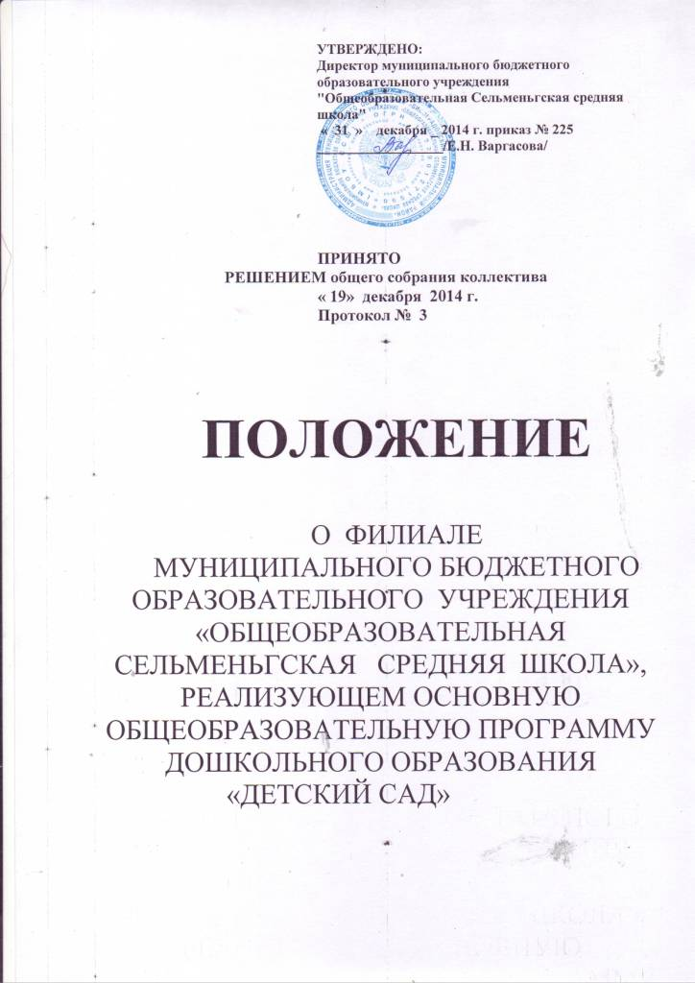

- ОБЩИЕ ПОЛОЖЕНИЯ

1.1. Настоящее положение регулирует деятельность филиалов муниципального бюджетного образовательного учреждения "Общеобразовательная Сельменьгская средняя школа" (далее — Учреждение), реализующих основную общеобразовательную программу дошкольного образования : «Детский сад № 27 «Теремок», «Детский сад № 30 «Чебурашка», «Детский сад № 24 «Колосок» (далее – Детский сад).
1.2. Филиал Учреждения - Детский сад реализует основную общеобразовательную программу дошкольного образования общеразвивающей направленности.
- Детский сад в своей деятельности руководствуется федеральными законами, указами и распоряжениями Президента Российской Федерации, постановлениями и распоряжениями правительства РФ, приказом Министерства образования и науки Российской Федерации о внедрении ФГОС, Порядком организации и осуществления образовательной деятельности по основным общеобразовательным программам дошкольного образования, приказами отдела образования МО «Виноградовский муниципальный район» (далее - Учредителя), настоящим положением, Уставом Учреждения, договором между Учреждением и родителями (законными представителями).
- Детский сад не является юридическим лицом, своей печати не имеет и пользуется печатью Учреждения.
- Детский сад несет ответственность за:
- выполнение функций, определенных договором Учреждения с родителями (законными представителями), Уставом Учреждения;
- реализацию в полном объеме основной общеобразовательной программы дошкольного образования;
- качество реализуемых образовательных программ;
- соответствие применяемых форм, методов и средств организации образовательного процесса возрастным, психофизиологическим особенностям, склонностям, способностям, интересам и потребностям детей;
- жизнь и здоровье детей и работников дошкольного образовательного учреждения во время образовательного процесса.
1.6. Детский сад обеспечивает получение дошкольного образования, присмотр и уход за воспитанниками в возрасте от двух месяцев до прекращения образовательных отношений.
1.7. Деятельность Детского сада направлена на реализацию основных задач дошкольного образования:
- охрану жизни и укрепление физического и психического здоровья детей, обеспечивает эмоциональное благополучие детей.
- обеспечение познавательного, речевого, социально-коммуникативного, художественно-эстетического и физического развития ребенка;
- приобщение детей к общечеловеческим ценностям;
- взаимодействие с семьей для обеспечения полноценного развития ребенка;
- оказание консультативной и методической помощи родителям (законным представителям) по вопросам воспитания, обучения и развития детей;
1.8. Цели деятельности учреждения:
- обеспечение равных стартовых возможностей для полноценного развития каждого ребенка в период дошкольного детства
- обеспечение психолого-педагогической поддержки семьи и повышения компетентности родителей (законных представителей в вопросах развития и образования, охраны и укрепления здоровья;
- обеспечение преемственности целей, задач и содержания образования , реализуемых в рамках образовательных программ различных уровней;
- В Детском саду не допускаются создание и деятельность организационных структур, политических партий, общественно-политических и религиозных движений и организаций; образование носит светский характер.
- Право на образовательную деятельность возникает у Детского сада с момента выдачи лицензии Учреждению на реализацию основных общеобразовательных программ дошкольного образования.
1.11. Детский сад может быть реорганизован, ликвидирован Учреждением по согласованию с Учредителем в порядке, установленном законодательством РФ.
Ликвидация Детского сада допускается только с согласия схода жителей населенных пунктов, обслуживаемых Детским садом.
1.12. Настоящее Положение, изменения и дополнения к нему принимаются коллективом Учреждения, утверждаются руководителем.

2. СОДЕРЖАНИЕ И ОРГАНИЗАЦИЯ ОБРАЗОВАТЕЛЬНОГО
ПРОЦЕССА

- Обучение и воспитание в Детском саду ведется на русском языке.
- Детский сад самостоятелен в выборе форм, средств, методов обучения и воспитания в пределах, определенных Федеральным законом от 29 декабря 2012 г. № 273 «Об образовании в Российской Федерации».
- Содержание образовательной деятельности в дошкольном образовательном учреждении определяется образовательной программой, которая разрабатывается и утверждается организацией самостоятельно в соответствии с федеральным государственным образовательным стандартом и с учётом Примерных программ.
Максимально допустимый объём образовательной нагрузки соответствует санитарно-эпидемологическим правилам и нормативам СанПиН 2.4.1.3049-13 "Санитарно-эпидемиологические требования к устройству, содержанию и организации режима работы дошкольных образовательных организаций".
2.4. Порядок комплектования Детского сада осуществляется в соответствии
с Порядком комплектования образовательных учреждений, реализующих основную общеобразовательную программу дошкольного образования на территории МО «Виноградовский муниципальный район» и на основании Правил приема на обучение в филиалы муниципального бюджетного образовательного учреждения "Общеобразовательная Сельменьгская средняя школа", реализующих основную общеобразовательную программу дошкольного образования.
    - Комплектование Детского сада на новый учебный год производится 2 раза: в апреле (предварительное комплектование) и в сентябре (окончание комплектования). Решение о зачислении детей в Детский сад принимается комиссией по комплектованию муниципального бюджетного образовательного учреждения «Общеобразовательная Сельменьгская средняя школа».
2.4.2. Заседания комиссии назначаются по мере необходимости, для рассмотрения заявлений родителей (законных представителей) в Детский сад, но не реже 1 раза в квартал.
2.4.3. Контингент воспитанников формируется в соответствии с их возрастом и видом дошкольного образовательного учреждения, закреплённом в нормативно-правовых документах.
    - Количество групп и воспитанников в Детском саду определяется в зависимости от существующих нормативов предельной наполняемости групп.
2.4.5.Для постановки на учёт родители (законные представители) должны представить следующие документы:
– письменное заявление
– копию свидетельства о рождении ребенка (при наличии оригинала);
– копию паспорта одного из родителей (законных представителей) – страницы 2-3, 16-17 (при наличии оригинала) или документы, подтверждающие полномочия лица, обратившегося с заявлением от имени и в интересах заявителя (при наличии оригинала или нотариально заверенной копии);
- для льготной категории граждан – документы, подтверждающие право на внеочередной, первоочередной прием ребенка в образовательные учреждения
2.4.6.Родители (законные представители) должны подтверждать право льготы на момент принятия решения о предоставлении места в детский сад Комиссией по комплектованию ежегодно до 01 апреля.

2.4.7.В Детских садах № 30 «Чебурашка» и № 24 «Колосок»» функционирует по одной разновозрастной группе, в детском саду № 27 «Теремок»» - четыре общеразвивающих группы. Наполняемость групп определяется Порядком организации и осуществления образовательной деятельности по основным общеобразовательным программам дошкольного образования и СанПиН 2.4.1.3049-13 «Санитарно-эпидемиологические требования к устройству, содержанию и организации режима работы дошкольных образовательных организаций»
2.5. В группе одновременно с другими детьми могут находиться дети на условиях кратковременного пребывания.
2.6. В детский сад принимаются дети в возрасте от 2 месяцев (при наличии условий) до 7 лет на основании заявления родителей (законных представителей) о приеме ребенка, медицинского заключения, документа, удостоверяющего личность одного из родителей (законного представителя), направления комиссии по комплектованию.
2.7. При приеме детей с ограниченными возможностями здоровья Учреждение обязано обеспечить необходимые условия для организации коррекционной работы.
2.8. В Учреждении ведется Книга движения детей для регистрации сведений о детях и родителях (законных представителях) и контроля за движением контингента детей.
2.9. При приеме детей в Детский сад Учреждение знакомит родителей
(законных представителей) с Уставом МБОУ ССШ, Положением о филиале, лицензией на право осуществления образовательной деятельности, основной общеобразовательной программой дошкольного образования, реализуемой в образовательном учреждении, другими документами, регламентирующими организацию и осуществление образовательной деятельности, права и обязанности Воспитанника и Заказчика.
2.10. При приеме воспитанника заключается договор между Учреждением и родителями (законными представителями) ребенка, подписание которого является обязательным для обеих сторон. Договор включает в себя взаимные права,
обязанности и ответственность сторон, возникающие в процессе воспитания,
обучения, развития, присмотра, ухода и оздоровления детей, длительность
пребывания ребенка в Детском саду, а также размер платы, взимаемой с
родителей (законных представителей) за содержание ребенка.
2.11. Отчисление ребенка из Детского сада производится:
- по заявлению родителей (законных представителей);
- по соглашению сторон
- при наличии медицинского заключения о состоянии здоровья ребёнка, препятствующего его дальнейшему пребыванию в данной образовательной организации;
- в иных случаях, предусмотренных законодательством Российской Федерации
2.12. Режим работы Детского сада установлен исходя из потребностей семьи, и является следующим:
- пятидневная рабочая неделя;
- длительность работы 10 часов (с 7 час. 30 мин. до 17 час. 30 мин.)
2.13. Медицинское обследование детей осуществляется специально закрепленной медицинской сестрой ГБУЗ Архангельской области
«Виноградовская центральная районная больница», для работы которой Детский сад предоставляет помещение с необходимыми условиями.
2.14. Работники Детского сада периодически проходят медицинское обследование:
- флюорографию - 1 раз в год;
- медосмотр – 1 раз в год;
Медицинские обследования проводятся за счет средств Учредителя.
2.15. Организация питания осуществляется Детским садом самостоятельно.
2.16.Детский сад обеспечивает гарантированное сбалансированное трехразовое питание детей в соответствии с их возрастом и временем пребывания в Детском саду по нормам, утвержденным соответствующими постановлениями правительства РФ.
2.17. Контроль качества питания, витаминизации блюд, закладки продуктов питания, кулинарной обработки, выхода блюд, вкусовых качеств пищи, санитарного состояния пищеблока, правильности хранения, соблюдения сроков реализации продуктов возлагается на заведующего хозяйством Детского сада.

3. ПРАВА И ОБЯЗАННОСТИ УЧАСТНИКОВ ОБРАЗОВАТЕЛЬНОГО
ПРОЦЕССА

3.1. Участниками образовательного процесса являются воспитанники, педагогические работники Детского сада, родители (законные представители) детей.
3.2. Взаимоотношения участников строятся на основе сотрудничества, уважения личности, приоритета человеческих ценностей.
3.3. Права воспитанников Детского сада:
Детский сад обеспечивает права каждого ребенка в соответствии с Конвенцией о правах ребенка, принятой 44-й сессией Генеральной Ассамблеей ООН, и действующим законодательством. Ребенку гарантируются:
- охрана жизни и здоровья;
- защита от всех форм физического и психического насилия;
- защита его достоинства;
- удовлетворение потребностей в эмоционально-личностном общении;
- удовлетворение физиологических потребностей (в питании, сне, отдыхе и др.) в соответствии с его возрастом и индивидуальными особенностями развития;
- развитие его творческих способностей и интересов;
- получение помощи в коррекции имеющихся отклонений в развитии;
- образование в соответствии с федеральным государственным образовательным стандартом;
- предоставление оборудования, игрушек, игр, учебных пособий.
3.4. Родители (законные представители) имеют право:
- знакомиться с ходом и содержанием образовательного процесса в Детском саду;
- требовать предоставления ребенку ухода, присмотра, воспитания, обучения в условиях, определенных договором между Учреждением и родителями;
- защищать законные права и интересы ребенка;
- вносить предложения по улучшению работы с детьми;
- получать исчерпывающую и своевременную информацию о жизни и деятельности ребенка в Детском саду от педагогов и старшего воспитателя;
- присутствовать в группе на условиях, определенных договором;
- досрочно расторгнуть договор между Детским садом и родителями.
3.5. Родители (законные представители) обязаны:
- заложить основы физического, нравственного и интеллектуального развития ребенка;
- ознакомиться с Положением о филиале Детский сад и выполнять его;
- соблюдать условия договора между Учреждением и родителями (законными представителями);
- оказывать Детскому саду посильную помощь в реализации основных задач дошкольного образования;
- вносить плату за содержание ребенка в Детском саду с 1 по 15 число каждого месяца в установленном порядке, определенном в договоре между родителями и Учреждением.
3.6. Педагоги Детского сада имеют право:
- защищать свою профессиональную честь и достоинство;
- выбирать, применять и разрабатывать образовательные программы, методики обучения и воспитания, учебные пособия и материалы;
- повышать свою квалификацию;
- аттестоваться на добровольной основе на первую или высшую квалификационную категорию;
- распространять свой педагогический опыт;
- получать социальные льготы и гарантии, установленные законодательством РФ.
3.7. Работники Детского сада обязаны:
- выполнять Устав Учреждения, Положение о филиале, реализующем основную общеобразовательную программу дошкольного образования ;
- выполнять трудовой договор, должностную инструкцию, инструкцию по охране труда, правила внутреннего трудового распорядка;
- проходить аттестацию на соответствие занимаемой должности в случае отсутствия квалификационной категории;
- выполнять приказы и распоряжения администрации Учреждения;
- заботиться о здоровье воспитанников, нести ответственность за их жизнь;
- защищать ребенка от всех форм психического и физического насилия;
- уважать честь и достоинство всех участников образовательного процесса;
- сотрудничать с семьей по вопросам воспитания и обучения ребенка;
- обладать профессиональными умениями, постоянно их совершенствовать;
- соблюдать технику безопасности.
4. УПРАВЛЕНИЕ ДЕТСКИМ САДОМ
- Управление Детским садом осуществляется в соответствии с Федеральным законом от 29 декабря 2012 г. № 273 «Об образовании в Российской Федерации», настоящим Положением и Уставом Учреждения.
- Общее руководство Детским садом осуществляет директор Учреждения.
4.3. Непосредственное руководство филиалом «Детский сад № 27 «Теремок» возлагается на заместителя директора по дошкольному образованию, в филиалах «Детский сад № 24 «Колосок» и «Детский сад № 30 «Чебурашка» - на старшего воспитателя.
Заместитель директора по дошкольному образованию и старший воспитатель Детского сада назначаются и освобождаются от работы приказом директора Учреждения.
4.4. Основными направлениями деятельности руководителя филиала Детский сад являются:
4.4.1. руководство Детским садом в соответствии с Уставом Учреждения, Положением о Детском саде, должностной инструкцией и законодательством РФ;
4.4.2. системная организация учебно-воспитательной, административно-хозяйственной работы в Детском саду, руководство ею, контроль развития этих процессов;
- методическое руководство педагогическим коллективом Детского сада;
- организация работы с родителями воспитанников;
- обеспечение режима здоровых и безопасных условий содержания воспитанников Детского сада, соблюдения норм и правил техники безопасности подчиненными работниками.
- В целях развития и совершенствования учебно-воспитательного процесса, повышения профессионального мастерства и творческого роста педагогов в Детском саду действует Совет педагогов.
- В целях обеспечения постоянной систематической связи Детского сада с родителями создается родительский комитет - представительный орган родительской общественности.
5. Имущество и финансирование Детского сада.
- Комитет по управлению имуществом МО «Виноградовский муниципальный район» в порядке, установленном законодательством РФ, закрепляет имущество за Учреждением. Имущество находится в оперативном управлении Учреждения.
- Руководитель филиала Детский сад несет ответственность за сохранность и эффективное использование имущества.
5.3. Финансовое обеспечение выполнения муниципального задания осуществляется на основе региональных нормативов финансового обеспечения образовательной деятельности. Бюджетное учреждение не вправе отказаться от выполнения муниципального задания. Источниками формирования имущества и финансовых ресурсов учреждения являются:
- имущество, переданное учреждению собственником
- субсидия на выполнение муниципального задания
- субсидии на иные цели
- бюджетные инвестиции
- доходы от приносящей доходы деятельности
- добровольные пожертвования и дары физических и юридических лиц
- иные источники, не запрещенные законом.
Привлечение Учреждением дополнительных средств не влечет за собой снижение размера субсидии.

